Министерство образования
Республики Беларусь
Учреждение образования
Белорусский государственный университет
информатики и радиоэлектроники

Кафедра: интеллектуальных информационных технологий

Отчёт
По дисциплине
«Средства и методы защиты информации в интеллектуальных системах»
Тема: «Открытое распространение ключей»

Написал: Проверил
Германенко В.В., гр. 321701 Сальников Д. А.

Минск 2025
Цель: Практическое исследовать алгоритмы открытого распределения ключей.

Задача:

Для заданного простого P (в соответствии с вариантом) найти g – примитивный элемент конечного поля GF(P) и выполнить генерацию общего секрета. Для нахождения g воспользуйтесь методом перебора по возрастанию, возведения в степень по модулю P и проверки того факта, что все степени принимают значения от 0 до P - 1.

Вариант: 4) 3917

Работа программы:
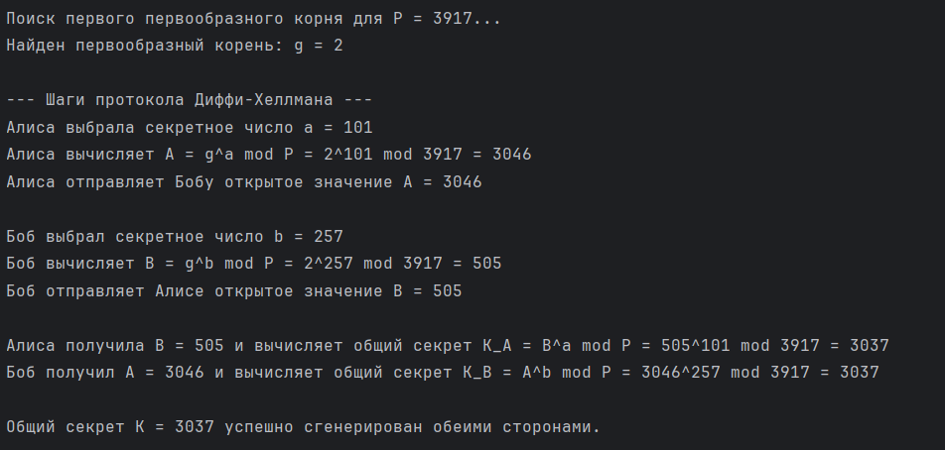

Работа протокола Диффи-Хеллмана
Протокол Диффи-Хеллмана позволяет двум сторонам (Алисе и Бобу) получить общий секретный ключ, обмениваясь данными по открытому каналу связи, где возможно присутствие пассивного eavesdropper'а (подслушивающего).
Исходные данные:
- Простое число P = 3917 (общее, известно всем, включая потенциального противника).
- Первообразный корень по модулю P: g = [Здесь ваше найденное значение g, например, 2, 3, 5...].
  - *Пояснение: Первообразный корень был найден методом перебора. Для каждого кандидата g проверялось, что его степени g^1 mod P, g^2 mod P, ..., g^(P-1) mod P порождают все числа от 1 до P-1, то есть являются циклической группой.*
Шаги протокола:
- Генерация секретных ключей:
  - Алиса генерирует свое секретное число a (большое случайное число, 1 < a < P-1).
  - Боб генерирует свое секретное число b (большое случайное число, 1 < b < P-1).
- Вычисление и обмен открытыми ключами:
  - Алиса вычисляет свой открытый ключ A по формуле:
A = g^a mod P
и отправляет его Бобу.
  - Боб вычисляет свой открытый ключ B по формуле:
B = g^b mod P
и отправляет его Алисе.
- Вычисление общего секретного ключа:
  - Алиса, получив B, вычисляет общий секрет S:
S = B^a mod P = (g^b)^a mod P = g^(a*b) mod P
  - Боб, получив A, вычисляет общий секрет S:
S = A^b mod P = (g^a)^b mod P = g^(a*b) mod P
Результат: И Алиса, и Боб независимо друг от друга получили одинаковое число S, которое и является их общим секретным ключом. Злоумышленник, перехвативший открытые ключи A и B, а также известные ему P и g, не сможет вычислить S за разумное время, так как задача вычисления a из A = g^a mod P (задача дискретного логарифмирования) является вычислительно сложной для больших P.

Вывод: В ходе работы был успешно реализован и протестирован протокол Диффи-Хеллмана. Практически подтвержден его основной принцип: возможность генерации идентичного секретного ключа двумя сторонами без его передачи по каналу связи. Установлено, что для обеспечения реальной безопасности необходимо использовать большие длины ключей и механизмы аутентификации для парирования угрозы "человека посередине".

